 | МЕЖДУНАРОДНЫЙ И РОССИЙСКИЙ СОЮЗЫ  НАУЧНЫХ И ИНЖЕНЕРНЫХ ОБЩЕСТВЕННЫХ ОБЪЕДИНЕНИЙ – СОЮЗ НИО
119034 г. Москва, Курсовой пер., д. 17
Тел. 8(495) 695-1608, 695-1631
факс 8(495) 695-1629
E-mail: useamoscow@gmail.com
http://www. usea.ru
07.02.12 № 1-18/37

ИЗВЕЩЕНИЕ
от Комитета по присуждению Золотой медали имени В.Г.Шухова

Комитет по присуждению Золотой медали имени В.Г.Шухова объявляет конкурс на соискание медалей с представлением материалов о выдвинутых кандидатах не позднее 1октября 2012 года.
В соответствии с Положением о награде Золотая медаль имени В.Г.Шухова присуждается ученым, инженерам и специалистам за выдающийся вклад в развитие науки и техники. При этом должны быть подтверждены результаты практического использования работ соискателей, имеющих особую значимость.
Золотая медаль имени В.Г.Шухова присуждается, как правило, персонально. Вместе с нею победителю вручаются диплом, премия или памятный подарок. В случае признания победителем коллектива авторов, представленного за совместные работы, всем членам такого коллектива вручаются дипломы, премии или памятные подарки, а руководителю или тому члену коллектива, который внес наибольший творческий вклад (по представлению авторов), вручается медаль.
В конкурсе на соискание медали могут принимать участие ученые, инженеры и специалисты из государств, научные и инженерные объединения которых являются членами Международного Союза НИО, а также из других стран. Правом выдвигать кандидатов на соискание Золотой медали имени В.Г. Шухова обладают организации системы Союза НИО, выдающиеся ученые, партнерские общественные объединения других государств, а также члены Комитета по присуждению Золотой медали имени В.Г.Шухова.
Представления о выдвижении кандидатов на соискание Золотой медали имени В.Г.Шухова направляются в Комитет по присуждению Золотой медали имени В.Г. Шухова (Союз НИО – Курсовой пер., д.17, г. Москва, 119034, Россия) с приложением следующих материалов:
– ходатайства организации (предприятия, учреждения), где данный кандидат работает или сотрудничает по роду своей основной деятельности, и резюме (справки, личного листка) на соискателя, подписанного им и заверенного руководством по месту работы (подпись и печать);
– перечня основных научных и инженерных работ, с краткими аннотациями, с приложением справок и заключений, подтверждающих их особую научно-техническую значимость, актов внедрения в практику, копий регистрационных свидетельств и патентной документации;
– информационных данных (публикации, отзывы, иллюстрации, проектные листы и др., в том числе на электронных носителях).

Заявки на соискание Золотой медали имени В.Г.Шухова, поданные в установленном выше порядке и принятые Комитетом (о чем в адрес ходатайствовавшей организации направляется уведомление), рассматриваются им в период до 1 марта следующего календарного года включительно.
Решение принимается простым большинством голосов членов Комитета.
Информация об итогах конкурса на соискание Золотой медали имени В.Г.Шухова публикуется в изданиях Союза НИО и размещается в СМИ.
Чествование победителей с вручением наград организуется преимущественно по месту их выдвижения или работы (в коллективах предприятий, организаций и учреждений).

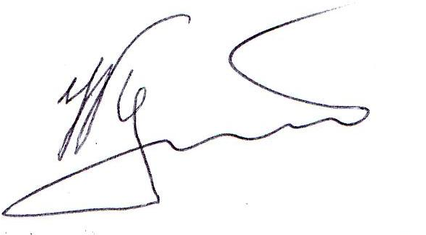
Председатель Комитета
академик РАН Ю.В.Гуляев

